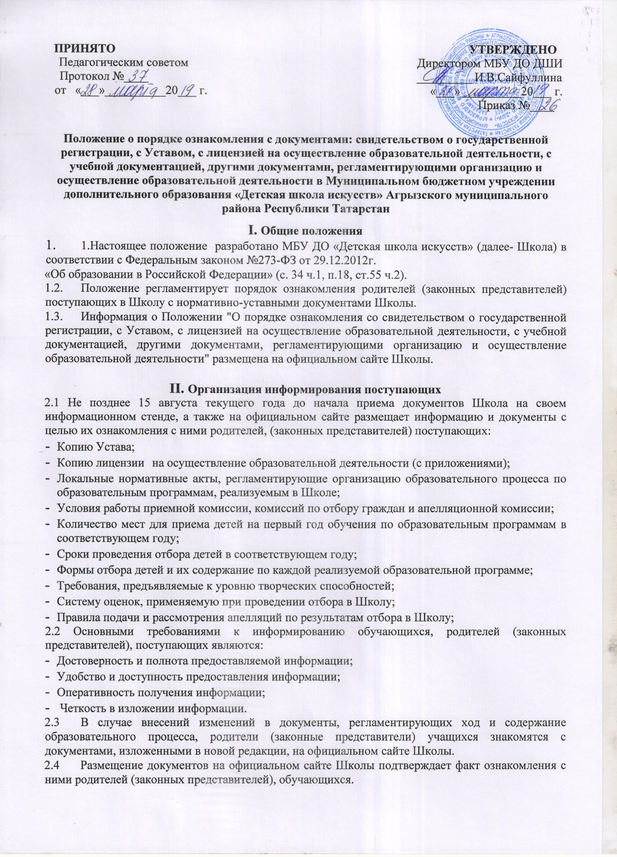

Порядок ознакомления с документами
3.1 Родители (законные представители) знакомятся с документами, размещенными на официальном сайте Школы или информационном стенде.
3.2 Должностное лицо Школы, ответственное за прием и регистрацию документов поступающих, также может ознакомить заявителя с уставом, лицензией на право ведения образовательной деятельности, Правилами внутреннего распорядка обучающихся и другими документами, перечисленными в п. 2.1. Положения.
3.3 Факт ознакомления родителей (законных представителей), поступающих, в том числе размещенные на официальном сайте, фиксируется в заявлении о приеме и заверяется личной подписью родителей (законных представителей) и поступающих, достигших 14-летнего возраста.
3.4 Подписью родителей (законных представителей) несовершеннолетнего поступающего фиксируется (в заявлении о приеме) согласие на обработку его персональных данных и персональных данных ребенка в порядке, установленном законодательством Российской Федерации.
3.5 Подпись совершеннолетнего поступающего фиксирует его согласие на обработку персональных данных в порядке, установленное законодательством
Российской Федерации в заявлении о приеме.

Настоящее Положение вступает в силу с момента его утверждения и
прекращает действие с принятием нового Положения.

